«Утверждаю»

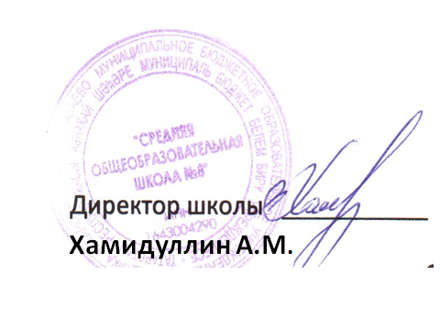
ПЛАН
работы отряда юных инспекторов движения «Светофорик» на 2017--2018 учебный год
№ | Сроки | Тема занятия | ответственные
1 | сентябрь | 1. Провести общий сбор членов отряда ЮИД. Выборы командира отряда, комиссара. Распределение обязанностей. Оформление уголка отряда.  2. Принять активное участие в проведении рейда «Внимание – дети!», для чего:  - провести во всех классах беседы по правилам дорожного движения, составить маршрутный лист «Моя дорога в школу и обратно»;  - оформить уголок безопасности «За безопасность движения».  - Провести занятие:  - Азбука дорожной безопасности.  - ПДД – законы улиц и дорог. | ЗДВР, педагог-организатор, кл. рук-ль  Классные руководители, члены ЮИД  Кл.рук-ли, родители  Члены ЮИД, члены СД  Кл.рук-ль
2 | Октябрь | Определить велосипедистов в школе и провести с ними теоретические и практические занятия.  Провести занятие:  - Краткая характеристика видов современного транспорта.  - Правила безопасного поведения велосипедистов.  4. Провести в начальных классах конкурс рисунков «Правила дорожного движения – наши друзья!» Из лучших рисунков оформить выставку. | Кл.рук-ль, рук-ль кружка  Учитель ИЗО, классные руководители
3 | Ноябрь | 1. Выпустить красочный плакат – напоминание ребятам о соблюдении правил дорожного движения в дни осенних каникул.  Провести занятие:  - Условия пожарной безопасности на транспорте.  Регулирование дорожного движения | Учитель ИЗО, члены ЮИД и СД  Сотрудники ГИБДД, кл. рук-ль
4 | Декабрь | - «Каждому должно быть ясно – на дороге кататься опасно!» (линейка безопасности перед уходом на зимние каникулы).  Провести занятие:  - ПДД. Общие положения, некоторые термины.  - Безопасная скорость. Манёвры транспорта. | Директор, ЗДВР  Сотрудники ГИБДД, кл. рук-ль, рук-ль ОБЖ
5 | Январь | Провести занятие:  - Основные правила безопасного поведения при пользовании общественным транспортом. | Классный руководитель
6 | Февраль | 1. На общешкольной линейке рассказать о детском дорожно-транспортном травматизме в районе, используя данные ГИБДД.  Провести занятие:  - Правила поведения пешеходов.  - Виды перекрестков.  3. Викторина «Светофор». | Директор, ЗДВР  Рук-ль ОБЖ, кл. рук-ль, члены ЮИД
7 | Март | 1. Начать подготовку к районным соревнованиям «Безопасное колесо».  Провести занятие:  - Предупредительные сигналы.  - Дорожные знаки.  - ПМП при ДТП.  3. С уходом на весенние каникулы выпустить листовку-обращение «Помни это юный велосипедист». | Рук-ль кружка, кл.рук-ль  Рук-ль кружка, кл.рук-ль  Медсестра школы  Члены ЮИД и СС
8 | Апрель | . Провести игры с дошкольниками по безопасности движения «Весёлый Светофорик».  Провести занятие:  - Практическое занятие по ПДД «Велосипедист – водитель транспортного средства».  Основы страхования пешеходов и транспорта | Рук-ль кружка, кл. рук-ль
9 | Май | 1. Провести «Неделю безопасности».  Провести занятие:  - ДТП. Причины их возникновения и возможные последствия.  3. «Здравствуй, лето!» (о поведении на дороге во время летних каникул) – сообщение на общешкольной линейке. | Директор, ЗДВР, рук-ль ОБЖ
10 | Июнь | 1. Организовать работу отряда ЮИД в школьном летнем лагере .  2. Провести игровую программу «Мы - пешеходы» в летнем лагере.  3. Подвести итог работы отряда ЮИД за год. | Начальник пришкольного лагеря  Члены ЮИД  Кл.рук-ль
Составили:
ЗДВР: Гафурова Г.Р.
Педагог-организатор: Шафигуллина Ф.Ф

